Znečistenie vody 3.D
Meno a priezvisko: .................................

V riekach, jazerách a oceánoch je nesmierne množstvo vody, ale ľahko znečistenej. Hlavné zdroje znečistenia vody sú splašky, umelé hnojivá, priemyselné chemikálie, pesticídy, ropa a čistiace prostriedky.
Odpad ovplyvňuje všetko živé vo vode. Ak je jeho množstvo vo vode malé, potom ho baktérie môžu vo vode rozložiť na neškodné látky. Ale ak je jeho množstvo obrovské, potom baktérie využijú všetok kyslík rozpustený vo vode. Rozkladajúce sa látky sú príčinou mútenia vody a jej zápachu.

Na základe obrázka opíš, ako sa človek správa k vode, čo všetko sa nesmie vyhadzovať do vody a či považujeme za správne umývanie auta pri rieke alebo jazere. Svoje tvrdenie odôvodni!

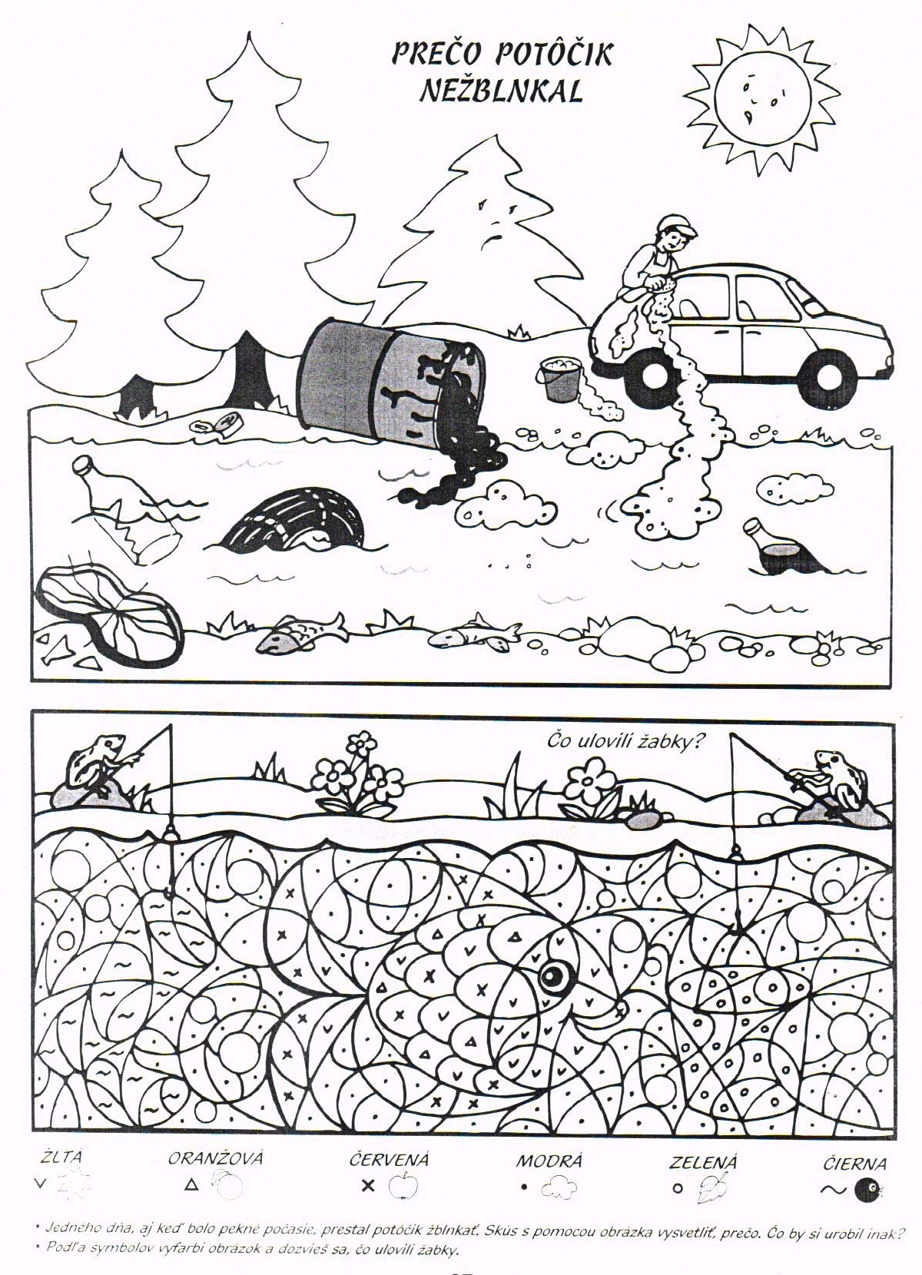

Jedného dňa, aj keď bolo pekné počasie, prestal potôčik žblnkať. Skús s pomocou obrázka vysvetliť, prečo. Čo by si urobil inak?
Podľa symbolov vyfarbi obrázok a dozvieš sa, čo ulovili žabky.

